ROTEIRO DE ATIVIDADES COMPLEMENTARES DE ESTUDO – COVID 19

CMEI ZILDA ARNS
PROFESSORA: SILMARA
TURMA: EDUCAÇÃO INFANTIL 3 K
PERÍODO DE REALIZAÇÃO: 31 de Agosto a 04 de Stembro de 2020

Prezados Pais e responsáveis!
Contamos muito com a participação de vocês nesse Plano de Estudos Dirigidos.
Primeiro, reserve um local bem legal para que seu (sua) filho (a) possa estudar com tranquilidade. Depois leia com atenção as orientações que seguem. Nela descrevemos de forma simples o que vamos estudar, para que, como e de que forma faremos os registros da aprendizagem.
Também podemos estar mais próximos pelo aplicativo “whatsapp”. Caso tenha dúvidas, estarei no horário de aula, disponível para ajudar.
Não se esqueça de que estamos em um momento de reclusão social devido ao vírus COVID-19, por isso mantenha os cuidados necessários para a sua proteção e da sua família.
Um abraço, Professoras

Senhores pais e responsáveis
Vocês estão recebendo as Atividades Complementares de Estudo para o período de isolamento-COVID 19. Necessito muito de sua participação para que essas atividades sejam realizadas pelo seu filho. Os senhores precisam organizar um tempo, em casa, para a realização das atividades e para que seu filho possa estudar com tranquilidade.
No roteiro a seguir estão as atividades e todas as orientações para sua execução. Tudo está descrito de forma simples. Mas se houver alguma dúvida podem entrar em contato comigo pelo Whatsapp, estarei à disposição para ajudar.
Seu filho deverá realizar todas as atividades. Ele terá o período estipulado para concluir essas atividades. Cuidem-se e cuidem de sua família. Em breve tudo estará bem.
Um abraço,

Professora:

Segunda-feira 31 de agosto

Video ou audio do professor | Olá familia!  Aula de hoje será sobre identificar as diferenças. A ajuda da familia neste momento é fundamental para o desenvolvimento da criança.
O QUE VAMOS ESTUDAR? | - Saberes e conhecimentos  (EI03ET01) estabelecer relações de comparação entre objetos, observando suas propriedades.  Corpo, gesto e movimento: coordenação motora fina, registro gráfico  Escuta, fala, pensamento e imaginação: ouvir história para aguçar a imaginaçao diate do conteúdo  Espaços, tempos, quantidades, relações e transformações:  - Perceber semelhanças e diferenças, com apoio de imagens e objetos.  Eu, o outro e nós: conhecimento de mundo, interaçao familiar, conhecer o meio ambiente onde vivemos.
PARA QUE VAMOS ESTUDAR ESSES CONTEÚDOS | EI03ET01) estabelecer relações de comparação entre objetos, observando suas propriedades.  EI03TS02) Expressar-se livremente por meio de desenho, pintura, colagem, dobradura e escultura, criando produções bidimensionais e tridimensionais  - Perceber semelhanças e diferenças, com apoio de imagens e objetos.  - Diferenciar diante de objetos figuras e formas
COMO VAMOS ESTUDAR OS CONTEÚDOS? | História : https://www.youtube.com/watch?v=QAmqz-USvXM  https://www.youtube.com/watch?v=twnX7-yh04U  (DIFERENÇAS)  atividade  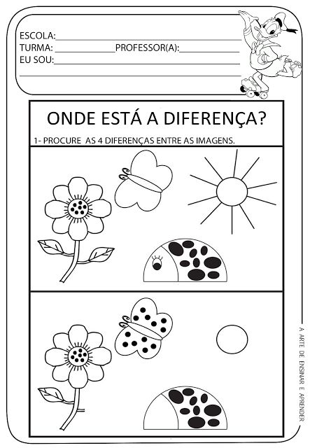
COMO VAMOS REGISTRAR O QUE APRENDEMOS? | Realizar as atividades propostas na prática.  através da participacao com fotos enviadas a professora  realizando atividades impressa.

Terça-feira 01 de setembro
Video ou audio do professor | Na aula de hoje vamos pular amarelinha assim como adquirir conhecimento através da mesma, nao podemos esquecer que a participação da família é fundamental para o desenvolvimento da criança neste momento que estamos atravessando.
O QUE VAMOS ESTUDAR? | - Saberes e conhecimentos  O eu, o outro e nós: interação familiar para a construção de novos conhecimentos, superação e confiança.  Espaços, tempos, quantidades, relações e transformações: noção de distância, assimilar números.  Traços, sons, cores e formas: Explorar formas variadas dos objetos.  Corpo gesto e movimento: pular amarelinha, movimentos coordenados. Coordenação motora ampla
PARA QUE VAMOS ESTUDAR ESSES CONTEÚDOS | EI03EO02) Agir de maneira independente, com confiança em suas capacidades, reconhecendo suas conquistas e limitações.  - Manifestar iniciativa na escolha de brincadeiras e atividades, na seleção de materiais e na busca de parcerias, considerando seu interesse.  EI03ET07) relacionar números às suas respectivas quantidades e identificar o antes, o depois e o entre em uma sequência.  - Perceber quantidades nas situações rotineiras.  - Participar de brincadeiras envolvendo cantigas, rimas, lendas, parlendas ou outras situações que se utilizam de contagem oral e contato com números.  - Observar objetos produzidos em diferentes épocas e por diferentes grupos sociais, a fim de perceber características dos mesmos.  EI03CG02) demonstrar controle e adequação do uso de seu corpo em brincadeiras e jogos, escuta e reconto de histórias, atividades artísticas, entre outras possibilidades.  - Percorrer trajetos inventados espontaneamente ou propostos: circuitos desenhados no chão, feitos com cordas, elásticos, tecidos, mobílias e outros limitadores e obstáculos para subir, descer, passar por baixo, por cima, por dentro, por fora, na frente, atrás, contornar demonstrando controle e adequação corporal e outros.  - Participar de jogos e brincadeiras que permitam: andar e correr de diversas maneiras, saltar e gesticular.
COMO VAMOS ESTUDAR OS CONTEÚDOS? | Assistindo video musical disponivel em: https://www.youtube.com/watch?v=z3LmtVKbGjU  ( vem brincar, de peteca , amarelinha)  Atividade 1  Brincadeira com corda (pular amarelinha)  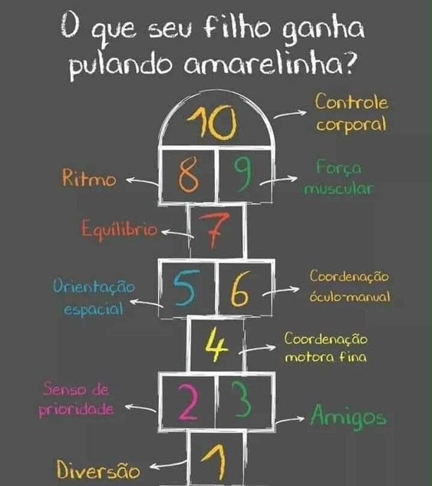  Atividade 2  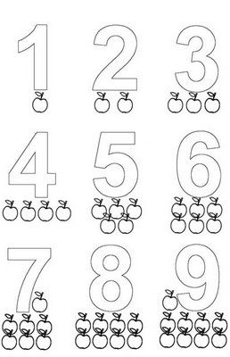  A interação familiar ajuda no aprendizado e na formação da criança em sua diferentes potencialidades.
COMO VAMOS REGISTRAR O QUE APRENDEMOS? | Realizando todas as atividades propostas na aula.  Realizando atividade impressa.  Registre os momentos com fotos ou vídeos envie ao professor(a)

Quarta-feira 02 de agosto
Video ou audio do professor | Que o dia de vocês seja lindo e com muitas novidades! Na atividade de hoje vamos aprender sobre a fase de nossas vidas. Desde quando éramos bebês.
O QUE VAMOS ESTUDAR? | - Saberes e conhecimentos  O eu, o outro e nós: interação familia e escola.  Corpo, gesto e movimento:coordenação motora fina  Traços, sons, cores e formas: rabiscos graaficos, tracejados  Escuta, fala, pensamento e imginação: ouvir cantigas, historia cantada, oralidade.
PARA QUE VAMOS ESTUDAR ESSES CONTEÚDOS | Produções bidimensionais e tridimensionais  (EI03CG05) coordenar suas habilidades manuais no atendimento adequado a seus interesses e necessidades em situações diversas.  - Realizar conquistas relacionadas às suas habilidades manuais/ registros gráficos  (EI03TS02) Expressar-se livremente por meio de desenho, pintura, colagem, dobradura e escultura, criando produções bidimensionais e tridimensionais.  - Explorar formas variadas dos objetos para perceber as características das mesmas e utilizá-las em suas composições.  - Desenhar, construir e identificar produções bidimensionais e tridimensionais.  - Experimentar possibilidades de representação visual bidimensional e tridimensional, utilizando materiais diversos: caixas, tecidos, tampinhas, gravetos, pedrinhas, lápis de cor, giz de cera, papéis etc  EI03CG03) Criar movimentos, gestos, olhares e mímicas em brincadeiras, jogos e atividades artísticas como dança, teatro e música.  - Explorar movimentos corporais ao dançar e brincar.  EI03EF01) Expressar ideias, desejos e sentimentos sobre suas vivências, por meio da linguagem oral e escrita (escrita espontânea), de fotos, desenhos e outras formas de expressão.  - Elaborar hipóteses sobre a escrita para aproximar-se progressivamente do uso social e convencional da língua.
COMO VAMOS ESTUDAR OS CONTEÚDOS? | Assistindo video sobre alfabeto disponivel em:  https://www.youtube.com/watch?v=VgUAWAX5dcI  (letras do alfabeto)  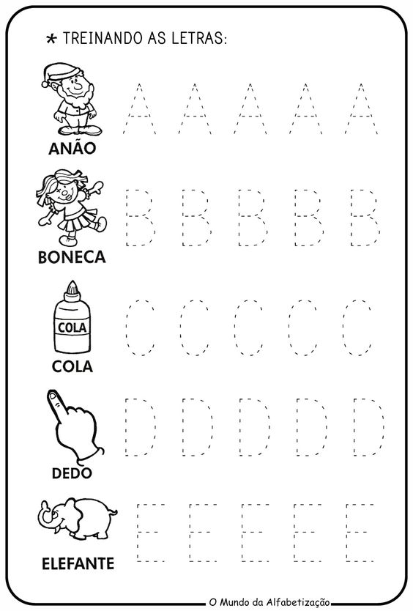
COMO VAMOS REGISTRAR O QUE APRENDEMOS? | Registre os momentos com fotos ou vídeos envie ao professor(a).  Realizando as atividades impressas  Assistindo os videos propostos

Quinta-feira 03 de setembro
Video ou audio do professor | Na aula de hoje falaremos sobre auto imagem, para isso vamos assitir o video disponível em: https://www.youtube.com/watch?v=fPnpu68PToA  (vogais)
O QUE VAMOS ESTUDAR? | - Saberes e conhecimentos  Eu, o outro e nós: interação família e escola  Corpo, gesto e movimento: dançar, pular e gesticular  Traços, sons, cores e formas: registro gráfico, colorir  Espaços, tempos, quantidades, relações e transformações: conhecimento de mundo, releitura de imagens
PARA QUE VAMOS ESTUDAR ESSES CONTEÚDOS | EI03EF09) levantar hipóteses em relação à linguagem escrita, realizando registros de palavras e textos, por meio de escrita espontânea.  - Vivenciar experiências que possibilitem perceber a presença da escrita em diferentes ambientes.  - Compreender a função social da escrita.  .  - Realizar tentativas de escrita com recursos variados e em diferentes suportes.  - Ter contato com o alfabeto em diferentes situações: brincadeiras, jogos e outros.  - Escrever o nome próprio e de alguns colegas.  - Verbalizar suas hipóteses sobre a escrita
COMO VAMOS ESTUDAR OS CONTEÚDOS? | ATIVIDADE  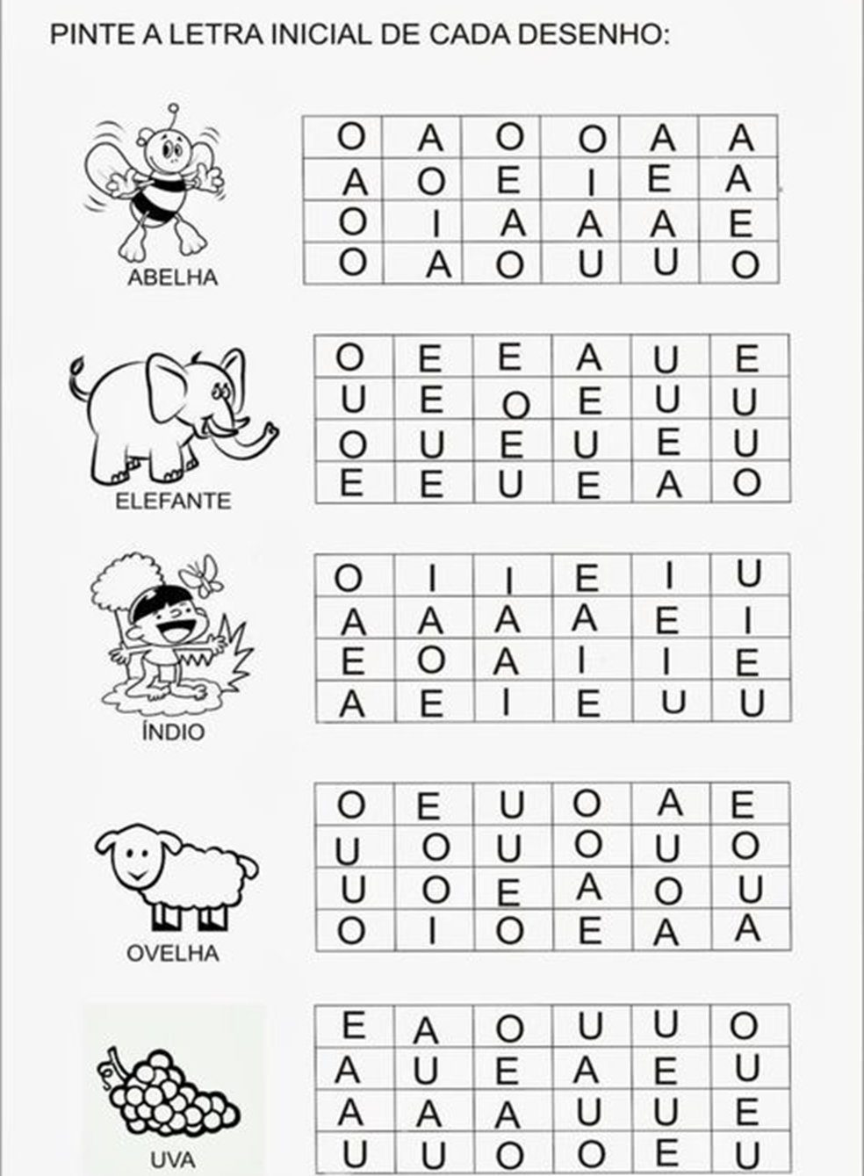
COMO VAMOS REGISTRAR O QUE APRENDEMOS? | Realizando as atividades impressas  Realizando todas as atividades propostas na aula, bem como fazer registros dos momentos da realização das atividades com fotos ou vídeos que deverão ser enviados ao professor (a).

Sexta-feira 04 de setembro

Video ou audio do professor | Na aula de hoje falaremos sobre a independencia do Brasil, nossa bandeira e suas cores. Para isso ouviremos o hino nacional disponivel em : https://www.youtube.com/watch?v=Afe9x8F0Gj4  Logo após assistiremos o video sobre as cores de nossa bandeira disponivel em: https://www.youtube.com/watch?v=7zlpF2-Q-EY
O QUE VAMOS ESTUDAR? | - Saberes e conhecimentos  Espaços, tempos, quantidades, relações e transformações: mundo natural atraves das cores das matas.  Escuta, fala, pensamento e imginação: oralidade através da musicalidade. Descobrir as cores da nossa  O eu, o outro e nós: interação familia e escola. Conhecer o meio e sua cultura na qual esta enserido.  Traços, sons, cores e formas: pinturas, aprender as cores e suas representividades.  Corpo, gesto e movimento: manusear tesoura
PARA QUE VAMOS ESTUDAR ESSES CONTEÚDOS? | ((EI03EO06) manifestar interesse e respeito por diferentes culturas e modos de vida.  - Participar de brincadeiras que estimulam a relação entre o adulto/criança e criança/criança.  - Compreender e respeitar as diversas estruturas familiares.  - Reconhecer pessoas que fazem parte de sua comunidade, conversar com elas sobre o que fazem.  - Conhecer e se relacionar com crianças e pessoas de outros grupos sociais, seja por meio de situações presenciais, seja por outros meios de comunicação.  - Conhecer diferentes povos e suas culturas por meio de pesquisas, filmes, fotos, entrevistas, relatos e outros.
COMO VAMOS ESTUDAR OS  CONTEÚDOS? | Assistir a história disponível em: : https://www.youtube.com/watch?v=7zlpF2-Q-EY  atividade  RECORTE E MONTE A BANDEIRA DO BRASIL  (Ajude a criança a manusear a cola e a tesoura)  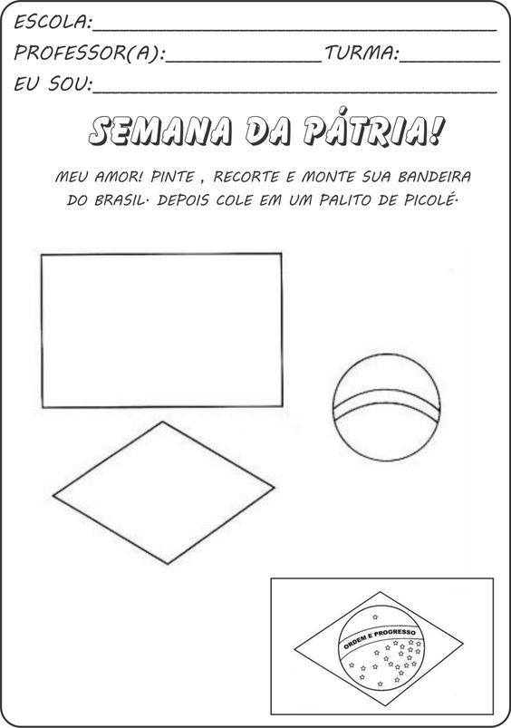  Atividade 2  VAMOS HOMENAGEAR O DIA DA INDEPENDÊNCIA PINTANDO O ROSTO COM AS CORES DA NOSSA BANDEIRA  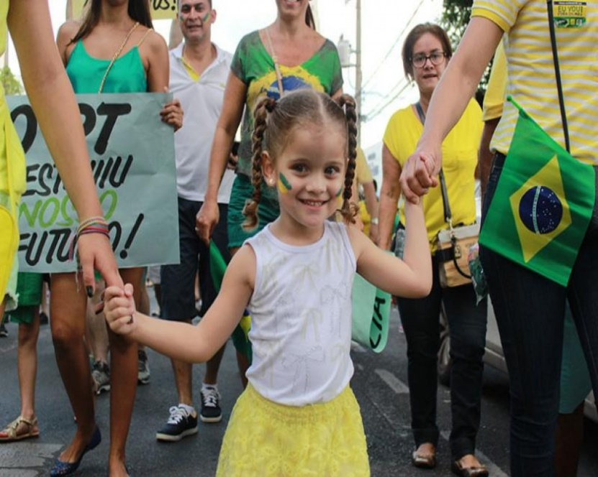  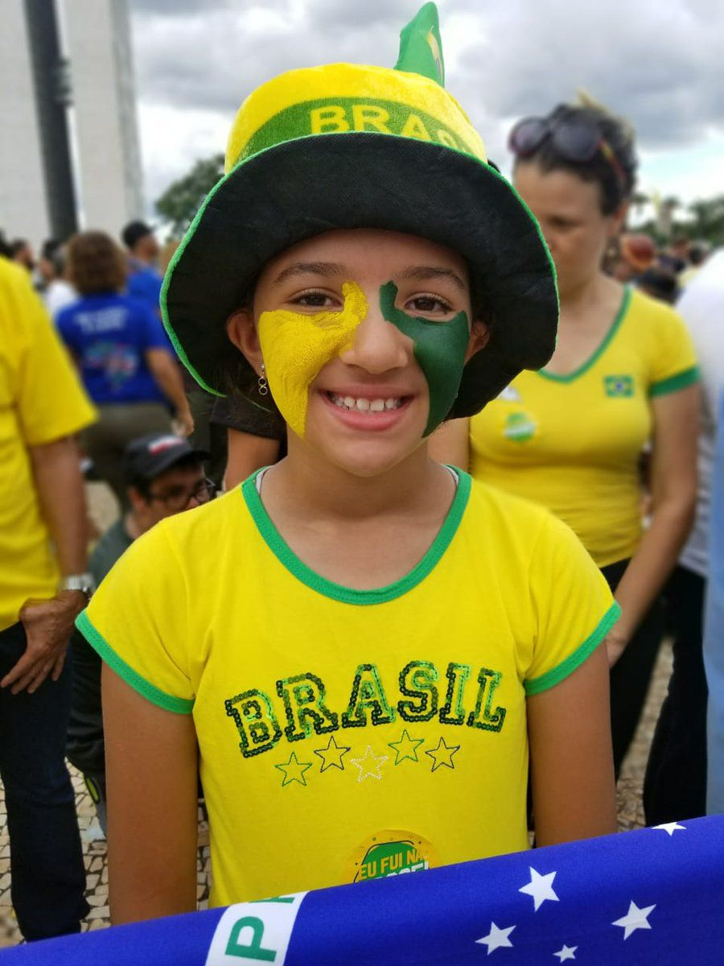
COMO VAMOS REGISTRAR O QUE APRENDEMOS? | Realizando todas as atividades propostas na aula, bem como fazer  registros dos momentos da realização das atividades com fotos ou vídeos que deverão ser enviados ao professor (a).  Realizando atividades impressas.

